Voorblad maken in Meet manager
Om een voorblad te maken zullen er op 3 plaatsen gegevens moeten worden ingevoerd.
Ga eerst naar programma’s <module><programma’s>
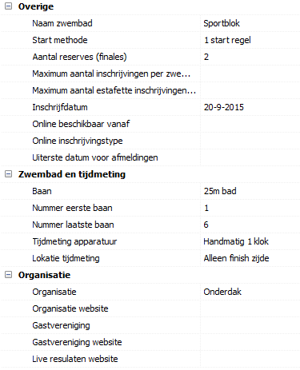
Klik daarna op sessie en vul daar ook de gegevens aan. Juryvergadering en Aanvang eerste programma worden ook weergegeven op de webkalender van de KNZB.
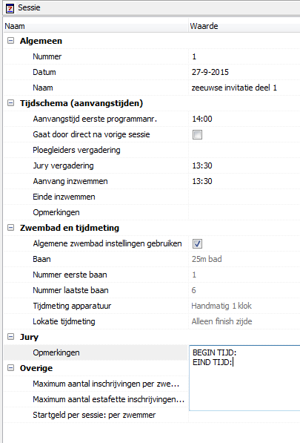

Extra vermeldingen
Naast de opmerkingen van de scheidsrechter, wordt u verzocht in de overgangsfase ook nog een aantal gegevens op te nemen, die nog niet vermeld staan op het voorblad. Dit totdat het voorblad is aangepast naar het nieuwe model.
BEGIN TIJD:
EIND TIJD:
Deze gegevens kunt kwijt bij >jury>opmerkingen aan de rechterkant als u een sessie heeft geactiveerd.
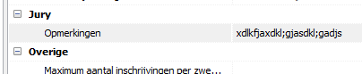
Deze gegevens komen dan ook op het voorblad.

invoeren en verwerken van juryopstelling in meet manager
De juryopstelling invoeren en aanpassen kan gedaan worden in Meet Manager. Door dit te doen met een MM versie groter of gelijk aan 11.38314 (16 juli 2015), kunt u ervoor zorgen dat de officialcommissie (ROC) de data direct kan verwerken in hun applicatie voor het bijhouden van functioneren juryleden.
Zorg er dus voor dat de nieuwe versie is geïnstalleerd. Daarna dient u de hoofddatabase opnieuw te importeren via <import/export><hoofddatabase importeren>
Belangrijk: Indien u een wedstrijd van vorig jaar gebruikt moet u eerst alle juryleden verwijderen. Dit geldt ook als u de jury al had ingevoerd voordat u Meet manager had geupdate.

Hoofddatabase importeren
Kies de Nederlandse gegevens en voor “alles gegevens vervangen”.
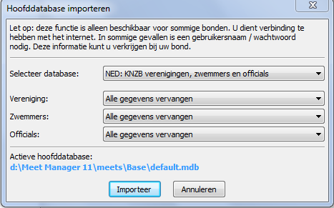
Dit doet u in de voorbereiding, wanneer u over een internet verbinding beschikt. Indien u op die PC daar niet over beschikt kunt u de file default.mdb uit de “hoofdddatabase” map, kopiëren van een PC met internet naar de PC zonder internet. De map waar het bestand staat is te vinden onder <bestand><algemene instellingen>.
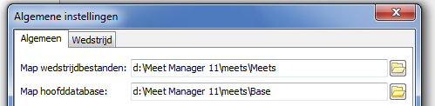

Official rollen inladen
Omdat soms juryleden dienen te worden beoordeeld of examen doen, zou het handig zijn als ook deze vermeldingen in de officialkalender terecht zouden komen. Het ROC zou dan direct kunnen volgen of ze ook de daarbij horende formulieren ontvangen.

Importeren uitgebreide functies
Onder <instellingen><catalogi wijzigen> zit de catalogus van de rollen waarin een officials kan fungeren. Deze heet “Judge roles”. Verwijder alle rollen, die een lenex codering hebben. Degenen die bewaard moeten blijven en geen lenex rol hebben mag je laten staan. En hernoemen alles boven de 100.
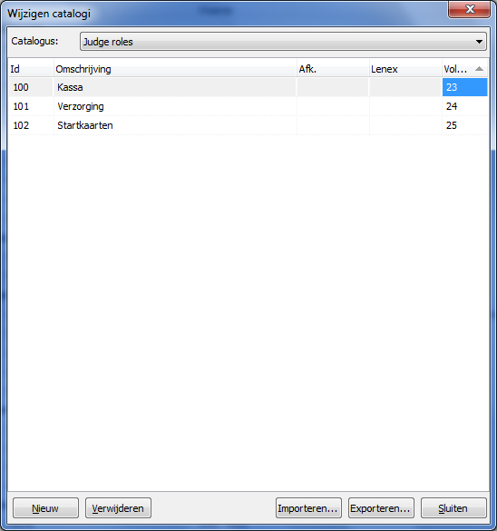
Haal daarna de catalogi.xml op van de website van de KNZB: http://www.knzb.nl/vereniging__wedstrijdsport/bestuur__organisatie/administratie_sportlink/splash_software/formulieren_en_bestanden/
Kies [importeren], geef het bestand aan en kies ok.
Daarna selecteer je “judges roles” om deze te importeren.
Via [sluiten] sla je alles op in de wedstrijd.
Sluit Meet Manager een keer en start opnieuw op.
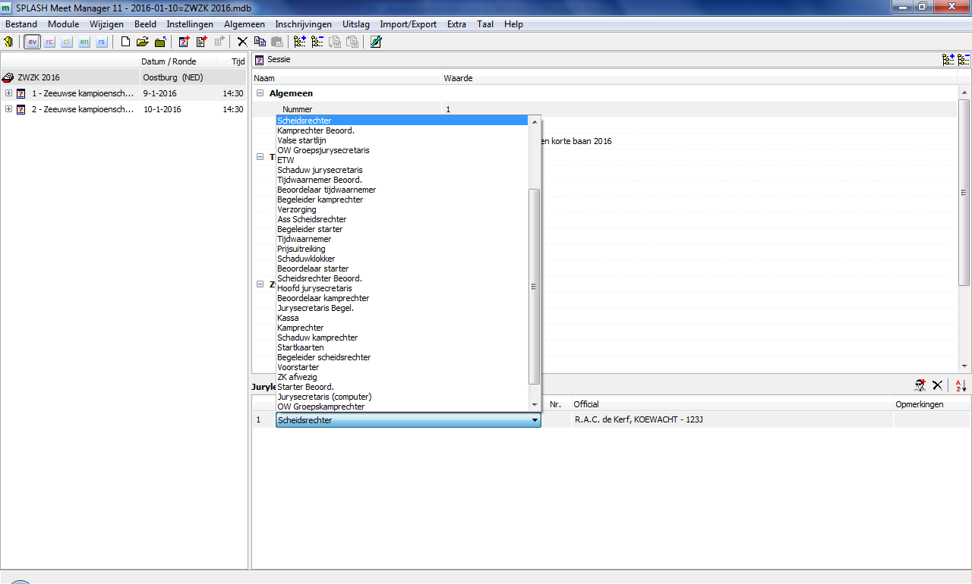

Uitleg bij de te selecteren rol
De functies zijn uitgebreid om het ROC tegemoet te komen aan de extra gegevens die zij graag zouden weten over het functioneren van de officials. De beoordeling van de beoordeelde door de beoordelaar is nodig voor het carrièreplanning en dit geldt ook voor de begeleiding van de begeleide door de begeleider.
Tevens is het proefdraaien ingevoerd in de welbekende term van Schaduw official. En de termen “Met Kennisgeving afwezig” en “Zonder Kennisgeving afwezig” zodat ook bekend is welke officials zich hebben afgemeld of afwezig waren.
Hoe selecteer je nu de juiste? De extra functies zijn in volgende groepen te delen:
- … Beoordeelde (e)xamen
- … Begeleide (b)egeleid
- … Beoordelaar (o)ordeler
- … Begeleider (t)rainer
- … Schaduw (s)chaduw oftewel oefenrondje
Op de …. Kun je dan de functie zoeken waar het over gaat.
Er is wel voor gezorgd dat de 5 belangrijkste bovenaan staan. Door de letter in te tikken worden die geselecteerd. Dit werkt vanaf versie 11.40221.
FunctieID |  | Name |  | lenexcode |  | SorteerVolgorde |  | countrole |  | tekstweergave
11 |  | Scheidsrechter |  | REF |  | 1 |  | SR |  | sr
12 |  | Scheidsrechter Ass. |  | NED.AREF |  | 12 |  | SR |  | asr
13 |  | Scheidsrechter Beoordeelde |  | NED.EREF |  | 13 |  | SR |  | esr
14 |  | Scheidsrechter Begeleide |  | NED.BREF |  | 14 |  | SR |  | bsr
15 |  | Scheidsrechter Beoordelaar |  | NED.OREF |  | 15 |  | SR |  | osr
16 |  | Scheidsrechter Begeleider |  | NED.TREF |  | 16 |  | SR |  | tsr
20 |  | Kamprechter |  | JOS |  | 2 |  | K |  | k
21 |  | Kamprechter 1e Beoordeling |  | NED.EJOS1 |  | 21 |  | K |  | ek1
22 |  | Kamprechter 2e Beoordeling |  | NED.EJOS2 |  | 22 |  | K |  | ek2
23 |  | Kamprechter Begeleide |  | NED.BJOS |  | 23 |  | K |  | bk
24 |  | Kamprechter Beoordelaar |  | NED.OJOS |  | 24 |  | K |  | ok
25 |  | Kamprechter Begeleider |  | NED.TJOS |  | 25 |  | K |  | tk
26 |  | Groepskamprechter OW |  | NED.OWK |  | 26 |  | K |  | k
27 |  | Baankamprechter OW |  | NED.OVK |  | 27 |  | K |  | k
28 |  | Kamprechter Schaduw |  | N.UJOS |  | 28 |  |  |  | sk
30 |  | Starter |  | STA |  | 3 |  | ST |  | s
31 |  | Starter Beoordeelde |  | NED.ESTA |  | 31 |  | ST |  | es
 | 32 |  | Starter Begeleide |  | NED.BSTA |  | 32 |  | ST |  | bs
 | 33 |  | Starter Beoordelaar |  | NED.OSTA |  | 33 |  | ST |  | os
 | 34 |  | Starter Begeleider |  | NED.TSTA |  | 34 |  | ST |  | ts
 | 40 |  | Jurysecretaris |  | REC |  | 4 |  | J |  | j
 | 41 |  | Jurysecretaris Beoordeelde |  | NED.EREC |  | 41 |  | J |  | ej
 | 42 |  | Jurysecretaris Begeleide |  | NED.BREC |  | 42 |  | J |  | bj
 | 43 |  | Jurysecretaris Beoordelaar |  | NED.OREC |  | 43 |  | J |  | oj
 | 44 |  | Jurysecretaris Begeleider |  | NED.TREC |  | 44 |  | J |  | tj
 | 45 |  | Jurysecretaris (computer) |  | NED.CREC |  | 45 |  | J |  | etj
 | 46 |  | Groepsjurysecretaris OW |  | NED.OWREC |  | 46 |  | J |  | j
 | 47 |  | Jurysecretaris Schaduw |  | NED.UREC |  | 47 |  |  |  | sj
 | 50 |  | Tijdwaarnemer |  | TIK |  | 5 |  | TW |  | tw
 | 51 |  | Tijdwaarnemer Beoordeelde |  | NED.ETIK |  | 51 |  | TW |  | etw
 | 52 |  | Tijdwaarnemer Beoordelaar |  | NED.OTIK |  | 52 |  | TW |  | otw
 | 53 |  | Schaduwklokker |  | NED.UTIK |  | 6 |  |  |  | stw
 | 60 |  | Met Kennisgeving afwezig |  | NED.MKA |  | 7 |  | MK |  | mk
 | 61 |  | Zonder Kennisgeving afwezig |  | NED.ZKA |  | 8 |  | ZK |  | zk
 | 100 |  | Waarnemer (OW) |  | NED.WOW |  | 100 |  | SR |  | wnd

juryopstelling invoeren
Om de juryopstelling te kunnen invoeren gaat u naar tab event en klikt u op de sessie waarvan u de officials wilt invoeren.
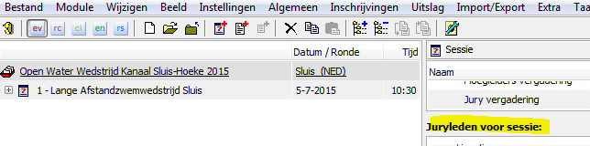
Begin met een aantal lege jury regels aan te maken via de knop “officials toevoegen” 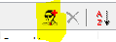

Stel de functie in en begin met de naam te typen in het veld “official” of dubbelklik op de regel. Er verschijnt een scherm waar u de official kan selecteren, toevoegen of uit de hoofddatabase ophalen. De laatste functie gaat het nu om. Kies voor de knop “B” en begin onderaan met het typen van minimaal 2 letters van de achternaam. Daarna komen alle juryleden die met die letters beginnen in het scherm te staan zodat u de juiste official kan selecteren met de muis. Dubbelklikken selecteert direct, enkel klikken kan gevolgd worden door de knop selecteren.
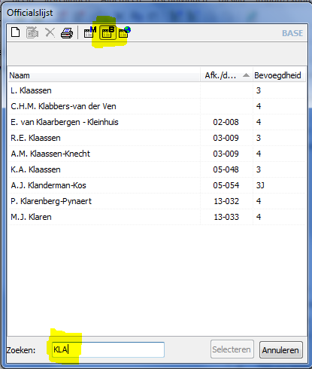
Wanneer u op deze manier alle officials hebt ingevoerd, wordt dit herhaald totdat voor alle sessies de juryleden zijn ingevuld. 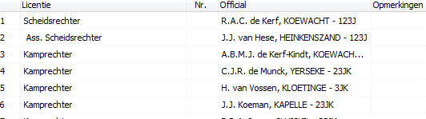

Juryleden met de hand toevoegen
Juryleden toevoegen zou alleen nodig moeten zijn voor schaduwofficials (cursus 4) voor hun examen. De officials die lid zijn van de KNZB komen automatisch in de hoofddatabase terecht. Mocht het soms toch nodig blijken voor bevoegde officials, zou eerst moeten worden geprobeerd om dit via de KNZB en ROC en vereniging waar de official lid van is, op te lossen. Mocht dit toch niet lukken dan heb je nog de mogelijkheid dit met de hand te doen. Men dient dan wel over het sportlinkid te beschikken van deze official. Het sportlinkid kan dan als Startvergunning bij de nieuwe in te voeren official worden ingevuld.
Hoe voeren we dan een official met de hand in?
Ga naar nieuw item in lijst 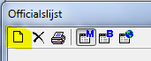 en vul gegevens in.
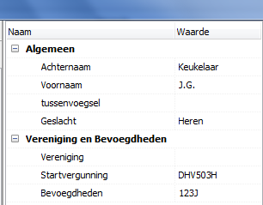
Daarna kunt u deze official selecteren voor de sessie.

Juryleden afmelden Met/zonder kennisgeving
Bij juryleden die zich afmelden, is het niet de bedoeling dat u de naam vervangt door het vervangende jurylid. Het is de bedoeling dat u de afmeldende official MKA (Met Kennisgeving Afwezig) of ZKA (Zonder kennisgeving Afwezig) al functie zet en het vervangende jurylid als nieuw lid wordt toegevoegd. Bedenk hierbij dat dit ook in uw eigen belang is, dat de official commissie vaak afmeldende leden kan aanspreken op hun gedrag.

Exporteren juryopstelling naar webkalender
De juryopstelling exporteren gaat vanzelf wanneer u de wedstrijd upload naar de webkalender. Het uitslag lxf-bestand zal dan automatisch ook de opstelling van de jury bevatten.

Afdrukken voorblad
Het afdrukken gaat via <algemeen><scheidsrechter rapporten>. Let erop dat het vinkje “Functie voor de …” aan zetten. Dan komt er dhr. en mevr. voor de naam te staan.
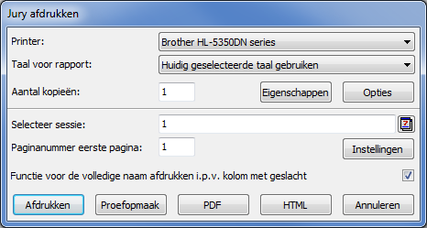
In de proefperiode zal het ROC vragen ook nog de papieren versie op te sturen. Dit tot er een systeem is dat betrouwbaar en stabiel draait.

